บรรณานุกรม

เอกสารอ้างอิงที่เป็น Web-site
[1] Fred L. Drake, 2005,” Python Tutorial”, [Online] URL : http://docs.python.org/tut/tut.html

เอกสารอ้างอิงที่เป็นวิทยานิพนธ์
[2] พิศักดิ์ คุรุเสถียร ,พุฒตรี ธาราธิคุณเดช “ระบบค้นคืนสารสนเทศ โดยใช้ ฟัซซี่ ลอจิก ” ปริญญานิพนธ์วิศวกรรมศาสตรบัณฑิต ภาควิชาวิศวกรรมคอมพิวเตอร์ ปีการศึกษา 2544 สถาบันเทคโนโลยีพระจอมเกล้าเจ้าคุณทหารลาดกระบัง
[3] ธนวัฒน์ แก้วค้า ,บุญทวี สันติศรีวราภรณ์ “บราวเซอร์ที่สามารถโปรแกรมได้โดยใช้ภาษาไจธอน” ปริญญานิพนธ์วิศวกรรมศาสตรบัณฑิต ภาควิชาวิศวกรรมคอมพิวเตอร์ ปีการศึกษา 2544 สถาบันเทคโนโลยีพระจอมเกล้าเจ้าคุณทหารลาดกระบัง

เอกสารอ้างอิงที่เป็นหนังสือ
[4] H.M.Deitel and J.P.Liperi, 2002, ”Python How To Program”, New Jersey, Prentic Hall.

ภาคผนวก

ภาคผนวก ก.
การติดตั้ง AppServ

AppServ เป็นโปรแกรมที่ทำให้เครื่องคอมพิวเตอร์ที่ใช้วินโดวส์เป็นระบบปฏิบัติการ ทำงานเป็นเว็บเซิร์ฟเวอร์ได้ โดยโปรแกรมนี้ได้รวมเอาความสามารถของ Apache PHP MySQL และ PhpMyAdmin เข้าไว้ด้วยกัน

1. คลิกเลือก Next เพื่อเริ่มการติดตั้งโปรแกรม ดังรูป

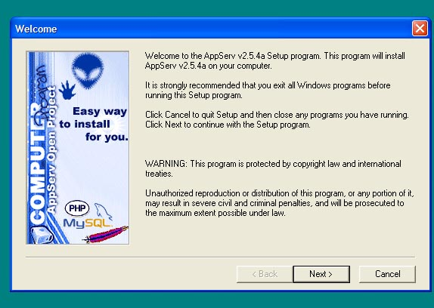
รูปที่ ก.1

2. เลือกโฟร์เดอร์ที่ต้องการติดตั้งโปรแกรม ดังรูป

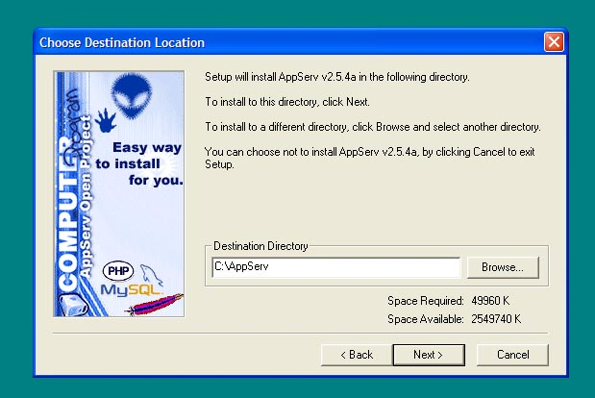
รูปที่ ก.2
3. เลือกการติดตั้งแบบ Typical ดังรูป

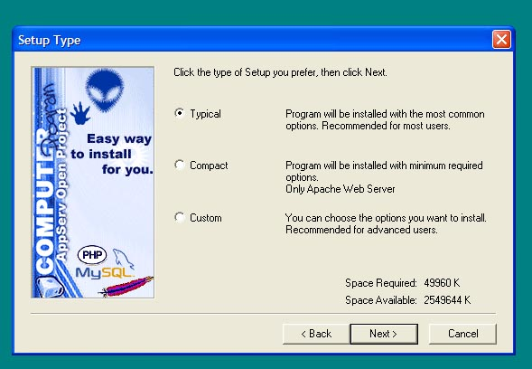
รูปที่ ก.3

4. ใส่ Server Name เป็น localhost ส่วน HTTP Port เป็น 80 ดังรูป

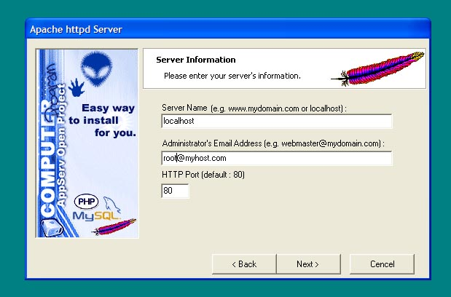
รูปที่ ก.4

5. รอจนการติดตั้งเสร็จสิ้น แล้วทดสอบการทำงานของ AppServ โดยการเปิด IE Brower ขึ้นมาแล้วกรอกที่ Address เป็น http://localhost/ หรือ http://127.0.0.1/ ดังรูป

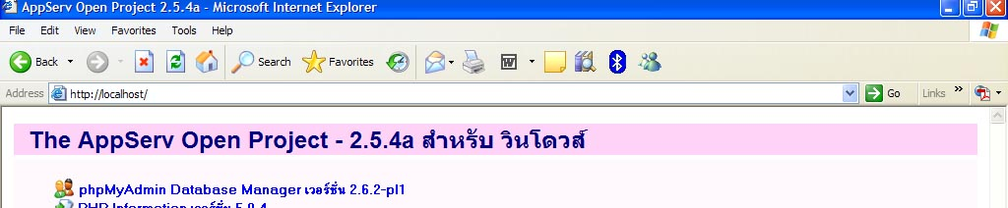
รูปที่ ก.5

ภาคผนวก ข.
การติดตั้ง Python และ MySQL-Python

Python เป็นโปรแกรมที่ทำให้ เครื่องคอมพิวเตอร์ สามารถ รันภาษา Python ได้ ส่วน MySQL-Python จะเป็นตัวกลางในการติดต่อระหว่าง Python กับ Database MySQL ช่วยให้ Python สามารถเข้าถึงฐานข้อมูลได้

Python 2.4
- เลือก Next เพื่อเริ่มการติดตั้ง
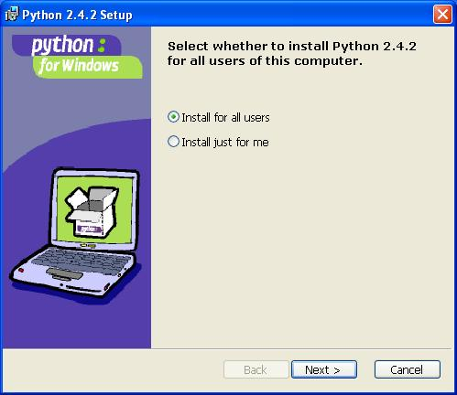
รูปที่ ข.1

2. เลือกโฟรเดอร์ที่ต้องการติดตั้งโปรแกรม
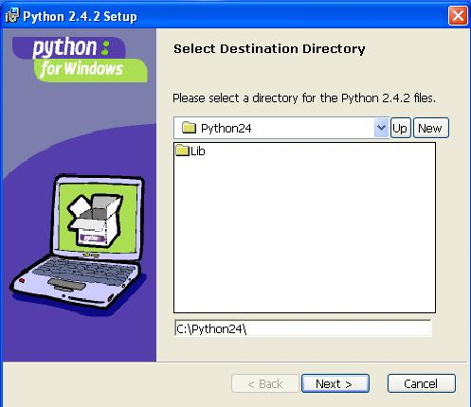
รูปที่ ข.2
- เลือกโมดูลที่ต้องการติดตั้งลงคอมพิวเตอร์
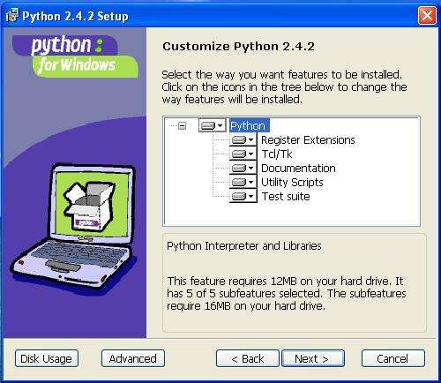
รูปที่ ข.3

- เสร็จสิ้นการติดตั้ง
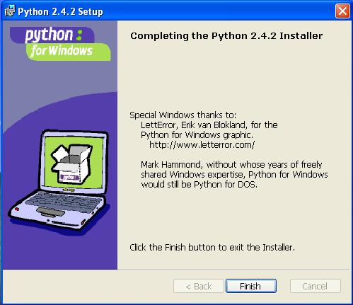
รูปที่ ข.4

MySQL-Python
- เลือก Next เพื่อเริ่มการติดตั้ง
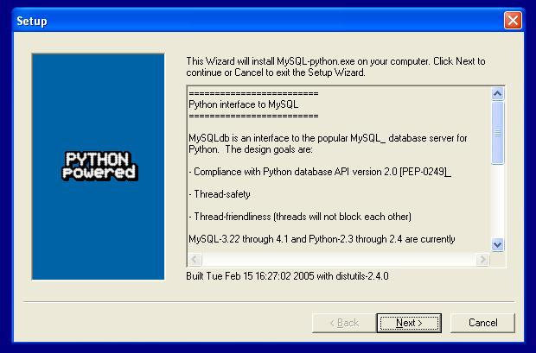
รูปที่ ข.5

- เลือกโฟลเดอร์ที่ใช้เก็บโปรแกรม
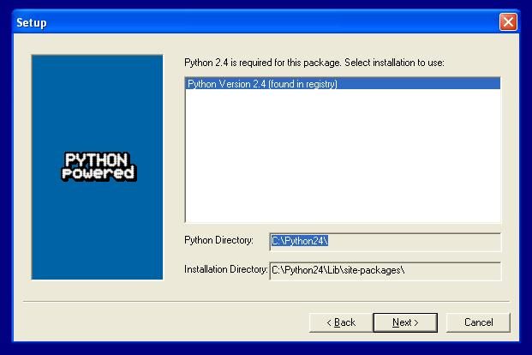
รูปที่ ข.6

- เสร็จสิ้นการติดตั้งโปรแกรม
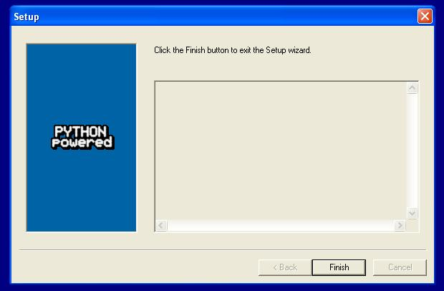
รูปที่ ข7

